Ayudantías

Fundamentos de Programación

Semana 13

Diccionarios y conjuntos



Usted escribirá un programa que ayudará a personas alrededor del mundo a decidir cuál es el país al cual quieren ir a vivir cuando se jubilen. Para ello su programa ofrecerá información sobre el costo de vida usando las métricas descritas debajo.

1. Escriba la función **cargarDatos(nomFile)** que recibe el nombre de un archivo que en cada línea contiene los siguientes campos "ciudad,metrica,valorDeMetrica" (ver ejemplo). La función retorna un diccionario con la estructura descrita a continuación:

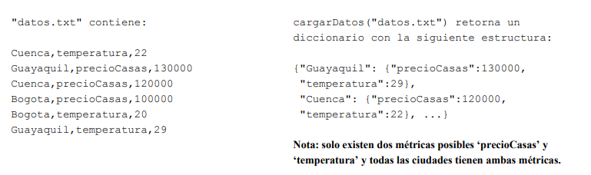

1. Escriba la función **metricaPais(datos, paises)** que recibe el diccionario **datos** con la estructura del diccionario generado en la función anterior y el diccionario **paises** que tiene como clave el nombre del país y como valor la lista de ciudades para ese país. Esta función calcula el valor promedio de cada métrica por país y retorna un diccionario cuya clave es el país y cuyo valor es otro diccionario con los promedios por métrica. Por ejemplo, para Guayaquil y Cuenca que pertenecen al mismo país se calcula el promedio de las métricas precioCasas y temperatura y se lo asigna al país Ecuador:



1. Escriba la función **generaPaises(promedios,metrica,minimo,maximo)** que recibe el diccionario **promedios** con la estructura del diccionario generado en la función anterior, un string denominado metrica que puede ser ‘precioCasas’ o ‘temperatura’ y un valor minimo y un maximo para dicha métrica. Esta función busca aquellos países en los cuales el valor de metrica esté entre el valor mínimo y máximo dados como argumento y escribe en un archivo el país y el valor de la métrica separados por coma. El nombre del archivo de salida es el mismo nombre de la métrica con la extensión “.csv”. Por ejemplo:

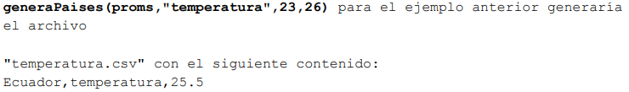



Suponga que existe un diccionario tendencias con un string que representa una fecha (mm-dd-aaaa) como clave y como valor un conjunto de las etiquetas (hashtags) que fueron tendencias en Twitter para esa fecha. Por ejemplo:



Implemente las siguientes funciones:

1. **cuentaEtiquetas (tendencias, listaFechas)** que recibe el diccionario de tendencias y una lista con strings que representan fechas (mm-dd-aaaa). La función debe retornar un nuevo diccionario con la etiqueta como clave y como valor, el número de días que esta etiqueta fue tendencia durante las fechas especificadas en listaFechas. Por ejemplo:

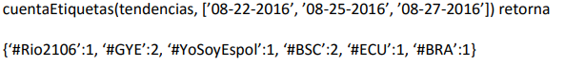

1. **reportaTendencias(tendencias, listaFechas**) que recibe el diccionario de tendencias y una lista con strings que representan fechas (mm-dd-aaaa). La función debe mostrar por pantalla:
2. Las etiquetas que fueron tendencia todas las fechas en listaFechas
3. Las etiquetas que fueron tendencia al menos en una de las fechas en listaFechas
4. **tendenciasExcluyentes(tendencias, fecha1, fecha2)** que recibe el diccionario de tendencias y dos strings que representan fechas (mm-dd-aaaa). La función debe mostrar por pantalla las etiquetas que fueron tendencias o en fecha1 o en fecha2, pero no en las dos. Nota: suponga que fecha1 y fecha2 existen en el diccionario como claves.